Развитие органического мира на рубеже докембрия и палеозоя
Научный руководитель – кандидат г.-м. н., доцент Яковишина Елена Васильевна
Выполнил-студент 202 группы (бакалавр), кафедры региональной геологии и истории Земли Гуров Сергей Михайлович
Московский государственный университет имени М.В.Ломоносова, Геологический факультет, Москва, Россия

Органический мир прошлого скрыт от глаз ученых в пелене времени. Несмотря на то, что мы знаем об истории Земли и эволюции биосферы намного больше, чем ⅩⅧ-ⅩⅨ веке, все равно остается ряд нерешенных проблем и загадок. Одной из них является эволюция органического мира на рубеже протерозоя и фанерозоя.
Граница между докембрием и палеозоем характеризуется резкими изменениями в биосфере: происходит первое зафиксированное в геологической летописи крупномасштабное вымирание –“вендский фитопланктонный кризис”, стремительно появляется, эволюционирует и исчезает многочисленная группа бесскелетных эдиакарских организмов, о существовании которых можно судить только по оставленным ими отпечаткам, начинается повсеместное распространение минеральных скелетов у различных таксонов животных.
Цель данной работы была в том, чтобы понять, какие именно изменения и в какой последовательности происходили в биосфере, чем они были вызваны и какие у них были последствия.
В ходе изучения литературы по заданной теме, палеогеографических и климатических реконструкций, изменений в химическом составе атмосферы и гидросферы верхнепротрозойского эона и кембрийского периода [1,2,3,4,5], были выявлены зависимости между периодами оледенений, температурным режимом, содержанием кислорода и углекислого газа в атмосфере и гидросфере, изменениями в биоразнообразии.
Интересно отметить, что кардинальные перемены в органическом мире на границе докембрия и фанерозоя стали следствием взаимосвязи природных и геологических факторов: движения литосферных плит, вулканизма, череды покровных оледенений, трансгрессий и регрессий морей, появление большого количества окраинных морей, изменения температур, увеличение свободного кислорода в гидросфере, как следствие аэрация осадка, а также возможное появление активного хищника.
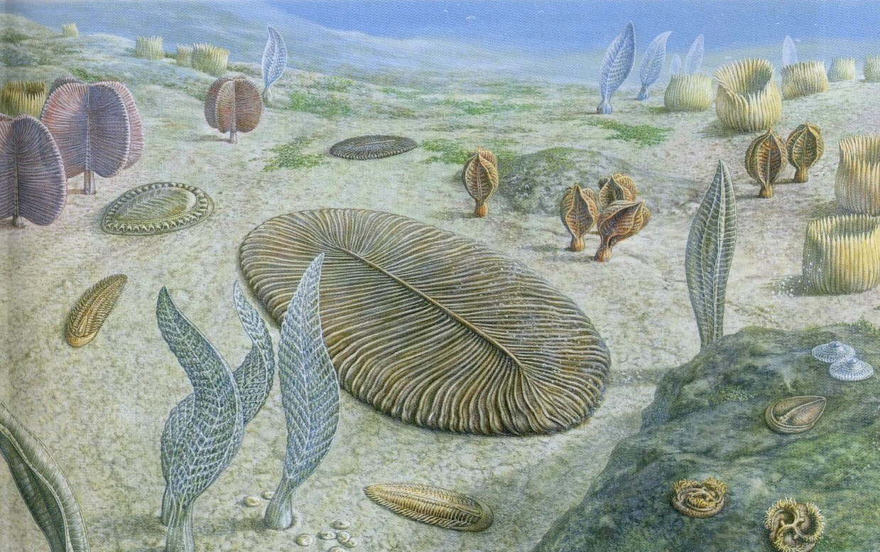
К сожалению, до сих пор остается ряд нерешенных проблем: отсутствуют точные и достоверные палеореконструкции докембрийского временного интервала, затруднено изучение бесскелетные докембрийские формы жизни, так как они сохранились лишь в отпечатках и не имеют современных аналогов, а также среди ученых нет общепринятой теории появления многоклеточной жизни.
Рис. 1. Реконструкция морского дна эдиакарского периода
(http://wildwildworld.net.ua/articles/paleontologi-rasskazali-kakim-byl-seks-v-ediakarskom-periode )

Источники и литература
- Сорохин О.Г., Ушаков С.А. Развитие Земли. М: Изд-во МГУ, 2002. 506 с.
- Федонкин М.А. Бесскелетная фауна венда и ее место в эволюции метазоа М: «Наука», 1987. 193 с.
- Чумаков Н.М., Сергеев В.Н. 2004. Проблема климатической зональности в позднем докембрии. Климат и биосферные события. Климат в эпохи крупных биосферных перестроек. М.: Наука, с. 271–289.
- Dalziel I.W.D. Neoproterozoic-Paleozoic geography and tectonics: Review, hypothesis,
environmental speculation // Bull. Geol. Soc. Amer. 1997. Vol. 109, N 1. P. 16-42.
- http://www.scotese.com/

